# BAB VI. PENGUJIAN DAN PEMBAHASAN

Bab ini berisi hasil-hasil pengujian yang dilakukan terhadap Pengembangan Sistem Aplikasi Pencarian Jalur Terpendek Menuju Lokasi Fasilitas Kesehatan di Kota Malang Berbasis Android.

## Uji Coba

Proses uji coba dilakukan dengan sub sub bab uji coba fungsional dan sub sub bab uji coba akurasi. Uji coba fungsional dilakukan untuk mengetahui apakah sistem yang dibangun sudah menyediakan fungsi - fungsi yang sesuai dengan yang dibutuhkan. Pengujian aplikasi dilakukan dengan cara memverifikasi data yang ditampilkan aplikasi dengan kodisi riil dilapangan.

### Pengujian Spesifikasi Perangkat Uji Coba

Proses uji coba sistem ini dilakukan pada perangkat *laptop* yang ditunjukkan pada Tabel 6.1 dan Tabel 6.3 dan perangkat smartphone dengan spesifikasi yang diuraikan pada Tabel 6.2 dan Tabel 6.4 sebagai berikut:

Tabel 6.1 Spesifikasi perangkat keras PC / Laptop

|  |  |
| --- | --- |
| **Perangkat Keras** | **Keterangan** |
| *Processor* | AMD A8 |
| *RAM* | 8 GB |
| *Harddisk* | 500 GB |
| *VGA* | AMD Radeon (TM) R5 *Graphics* |

Tabel 6.2 Spesifikasi Perangkat Keras Smartphone

|  |  |
| --- | --- |
| **Perangkat Keras** | **Keterangan** |
| *CPU* | Mediatek MT6737M [Quad-core 1.25GHz](mailto:Quad-core@1.50GHz) |
| *Internal* | 32 GB |
| *RAM* | 2 GB |
| *Network* | 3G, HSPA, EDGE, 4G LTE, 4G LTE Cat 4 |

Tabel 6.3 Spesifikasi perangkat lunak PC / Laptop

|  |  |
| --- | --- |
| **Perangkat Lunak** | **Keterangan** |
| Windows 10 | Sistem Operasi yang digunakan untuk menjalankan program |
| Android Studio | *Software* untuk menulis program |
| Java dan PHP | Bahasa pemograman |
| MySQL | *Software* untuk pembuatan *database* sistem |

Tabel 6.4 Spesifikasi Perangkat Lunak Smartphone

|  |  |
| --- | --- |
| Perangkat Lunak | Keterangan |
| Android OS, 6.0 Marsmallow | Sistem Operasi yang digunakan untuk menjalankan program |

## Pengujian Performa fungsionalitas Sistem

Pengujian Performa fungsionalitas sistem ini dilakukan dengan cara menjalankan setiap fitur dalam aplikasi dan melihat apakah hasilnya sudah berjalan sesuai dengan yang diharapkan. Hasil pengujiannya dapat dilihat dalam Tabel 6.5.

Tabel 6.2.1 Fungsionalitas Sistem

|  |  |  |  |
| --- | --- | --- | --- |
| **No** | **Pola Pengujian** | **Hasil Pengujian** | **Status Pengujian** |
| *Website Admin* | | | |
| 1 | Proses *login* | *Login* berhasil | Sesuai |
| 2 | Proses *logout* | *Logout* berhasil | Sesuai |
| 3 | Proses perhitungan setelah memilih fasilitas kesehatan | Proses perhitungan setelah memilih fasilitas kesehatan berhasil | Sesuai |
| 4 | Kelola data fasilitas kesehatan | | |
| 1. Menampilkasn data Fasilitas kesehatan | Data fasilitas kesehatan berhasil ditampil | Sesuai |
| 1. Mengubah data fasilitas kesehatan | Data fasilitas kesehatan berhasil diubah | Sesuai |
| 1. Menghapus data fasilitas kesehatan | Data fasilitas kesehatan berhasil dihapus | Sesuai |
| 1. Menampilkan data fasilitas kesehatan | Data fasilitas kesehatan berhasil ditampilkan | Sesuai |
| Aplikasi Pengguna | | | |
| 5 | Kriteria Pencarian | | |
| 1. Masukkan nama kecamatan | Tampil *marker* sesuai kecamatan | Sesuai |
| 1. Masukkan fasilitas kesehatan | Tampil *marker* sesuai fasilitas kesehatan | Sesuai |
| 1. Masukkan lokasi sesuai gps | Tampil lokasi berdasarkan gps | Sesuai |
| 6 | Hasil Pencarian | | |
| 1. Menampilkan informasi fasilitas kesehatan | Tampil informasi fasilitas kesehatan | Sesuai |
| 1. Menampilkan jalur terpendek | Tampil jalur terpendek | Sesuai |
| 7 | Informasi | | |
| 1. Menampilkan informasi aplikasi | Tampil informasi fasilitas kesehatan | Sesuai |

## Analisis Hasil Uji Coba Sistem

Analisis hasil uji coba yang didapat dari setelah melakukan uji coba sistem yaitu:

1. Pada sistem, *Admin* mampu melakukan proses *login* sesuai dengan rancangan yang telah dibuat.
2. Pada sistem, *admin* mampu melakukan kelola data fasilitas kesehatan.
3. Pada sistem, Pengguna dapat melakukan pencarian berdasarkan kriteria yang ada. Lalu setelah menekan tombol *rute*, proses perhitungan Algoritma A* berjalan kemudian akan menghasilkan jalur terpendek menuju fasilitas kesehatan yang dipilih sebelumnya.

## Hasil Uji Coba dengan Responden

Untuk menguji sistem dari segi tampilan, *friendly user,* kehandalan atau keakurasian serta manfaat dari aplikasi yang dikembangkan, telah dilakukan penyebaran kuesioner kepada 20 responden. Responden yang dimaksud adalah para pengguna jasa layanan BPJS di Kota Malang, warga Malang dan juga pendatang. Pendapat dari responden tersebut ditampilkan pada Tabel 6.4.1

Tabel 6.4.1 Data Hasil Kuesioner

|  |  |  |  |  |  |
| --- | --- | --- | --- | --- | --- |
| **No** | **Pernyataan** | **S** | **R** | **TS** | **Jumlah** |
| 1 | Aplikasi memiliki tampilan menarik | 18 | 2 | 0 | 20 |
| 2 | Aplikasi mudah digunakan | 10 | 10 | 0 | 20 |
| 3 | Proses yang cepat saat mencari rute terpendek | 14 | 6 | 0 | 20 |
| 4 | Aplikasi membantu pengguna menemukan Fasilitas Kesehatan | 16 | 4 | 0 | 20 |
| 5 | Aplikasi bermanfaat bagi pendatang dan warga malang | 13 | 7 | 0 | 20 |

Keterangan :

S = Setuju

R = Ragu-Ragu

TS = Tidak Setuju

Secara grafik ditunjukkan pada Grafik 6.4.2 Grafik ini menampilkan hasil kuesioner dalam bentuk presentase (%). Nomor 1, 2, 3, 4, 5 pada grafik merupakan nomor dari pertanyaan dalam kuesioner.

Tabel 6.4.2 Grafik presentase kuesioner

Grafik 6.4.2 menunjukkan bahwa 90% responden berpendapat bahwa aplikasi memiliki tampilan menarik. Sedangkan untuk tingkat kemudahan atau *friendly user* 50% respoden setuju. Untuk manfaat pencarian jalur terpendek menuju lokasi fasilitas kesehatan dengan cepat responden 70% mengatakan setuju. Begitu juga dengan pendapat bahwa 80% aplikasi ini membantu mereka menemukan fasilitas kesehatan yang dimaksud dan 65% responden mengganggap aplikasi ini bermanfaat bagi mereka.

## Pengujian Algoritma A*

Untuk menguji apakah algoritma A* ini berjalan sesuai dengan hasil yang diharapkan, pengujian algoritma A* dilakukan dengan melakukan pengecekan secara manual dengan menggunakan perhitungan untuk menentukan apakah jalur yang diambil sudah optimal atau tidak.

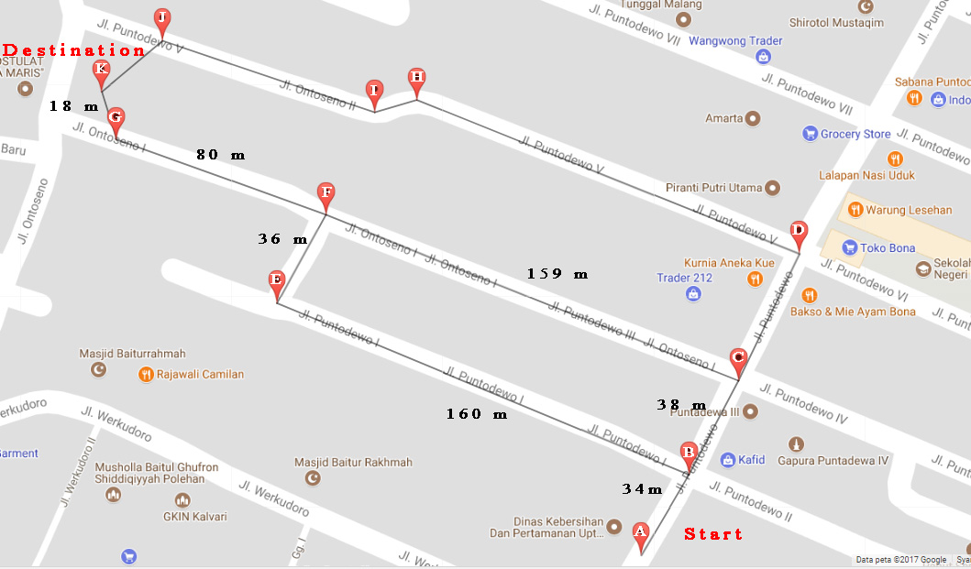

Gambar 6.5.1 Jalur perhitungan A Star

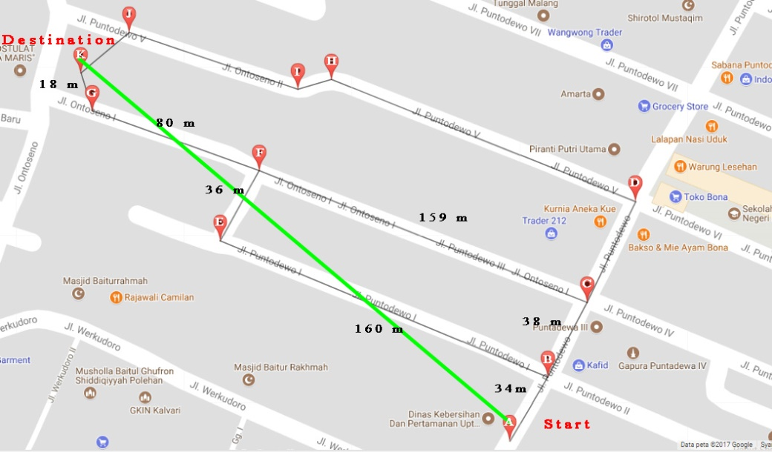

Gambar 6.5.2 Jalur Heuristik

Pada gambar diatas jalur yang akan diambil dari A adalah jalur menuju node B, hal ini dilakukan dengan cara menghitung dan menjumlahkan nilai G dan nilai H pada tiap node yang akan dituju, G sendiri adalah nilai jarak antara node sekarang (A) ke node tujuan, dalam gambar diatas, satu-satunya node yang dapat dituju adalah node B, sehingga nilai G = 34 Meter, sedangkan H adalah nilai heuristik berupa jarak langsung node yang akan dituju sekarang (A) ke node tujuan akhir (K) yaitu H = 251 Meter, jadi perhitungan algoritma A* dalam memilih jalur dan node yaitu F = G + H > F = 34 Meter + 251 Meter = 285 Meter, jalur dan node yang dipilih adalah A, namun ketika node yang dituju lebih dari satu, maka jalur dan node yang dipilih adalah yang paling kecil nilai F nya, berikut hasil perhitungan Algoritma A* dalam memilih dan menentukan node yang dilewati dari A menuju K :

Tabel 6.5.1 Tabel Perhitungan A Star

|  |  |  |  |
| --- | --- | --- | --- |
| * Node A menuju Node B | | | |
| F | G | H | Total |
| Node B | 34 Meter | 251 Meter | **285 Meter** |
| Node yang dipilih node B | | | |
| * Node B menuju node A / C / E | | | |
| F | G | H | Total |
| Node A | 34 Meter | 255 Meter | 289 Meter |
| Node C | 38 Meter | 250 Meter | 288 Meter |
| Node E | 160 Meter | 98 Meter | **258 Meter** |
| Node yang dipilih node E | | | |
| * Node E menuju node B / F | | | |
| F | G | H | Total |
| Node B | 160 Meter | 251 Meter | 411 Meter |
| Node F | 36 Meter | 92 Meter | **128 Meter** |
| Node yang dipilih node F | | | |
| * Node F menuju node C / G / E | | | |
| F | G | H | Total |
| Node C | 159 Meter | 250 Meter | 409 Meter |
| Node G | 80 Meter | 18 Meter | **98 Meter** |
| Node E | 36 Meter | 98 Meter | 134 Meter |
| Node yang dipilih node G | | | |
| * Node G menuju node F / K | | | |
| F | G | H | Total |
| Node F | 80 Meter | 92 Meter | 172 Meter |
| Node K | 18 Meter | 0 Meter | 18 Meter |
| Node yang dipilih node K | | | |

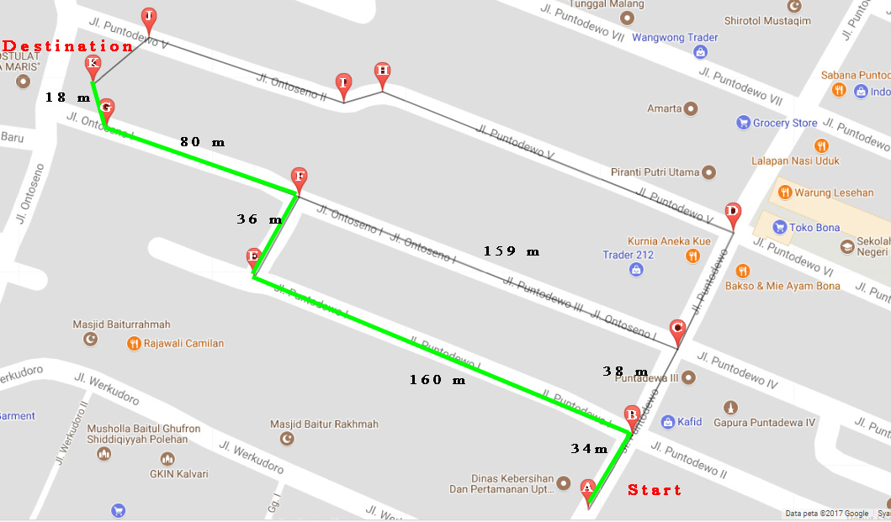

Gambar 6.5.3 Jalur yang di lewati

Berdasarkan hasil dari perhitungan yang telah di lakukan pada Tabel 6.5.1maka di dapat jalur terpendek menuju lokasi fasilitas kesehatan yaitu pada jalur A – B – E – F – G **-** K